# 1. Manual ingreso clientes Sistema Hiperion

Ingresamos a la aplicación usando el usuario y contraseña proporcionada por el administrador.

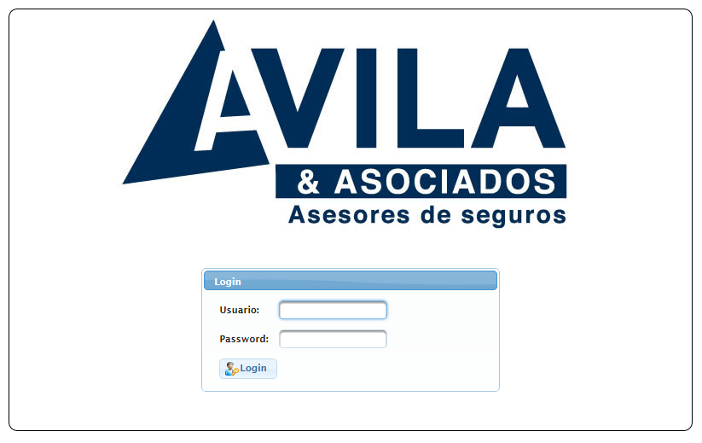

Damos click sobre la pestaña Clientes y se desplegara la opción de Ingreso Cliente.

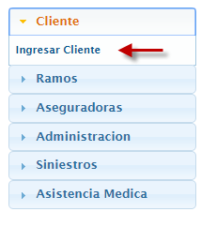

Se desplegara la siguiente pantalla.

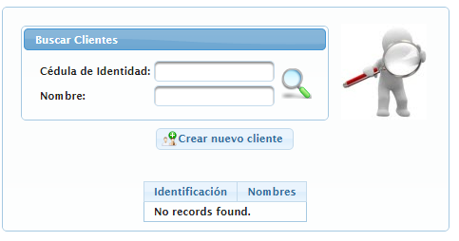

Digitar el número de cédula del cliente para comprobar si existe en la base de datos.

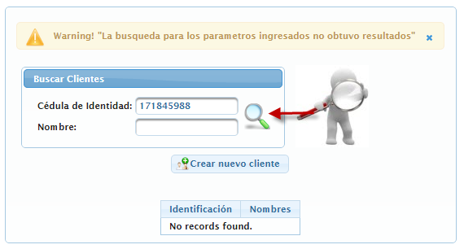

Si el cliente no existe dentro de la base de datos debemos ingresar como un cliente nuevo siguiendo los siguientes pasos:

1. Click sobre el botón Crear nuevo cliente.

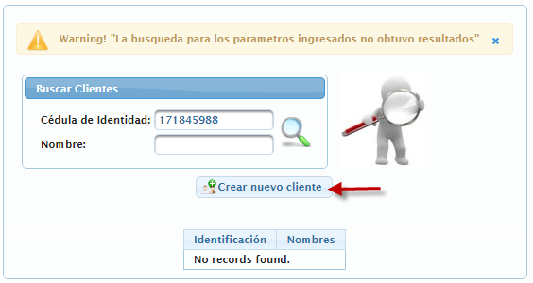

1. Aparecerá la siguiente pantalla.

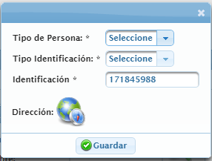

1. Seleccionamos el tipo de persona.

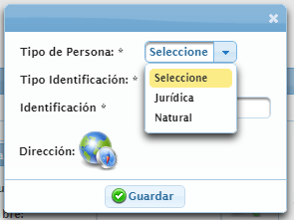

1. Seleccionar tipo de identificación.

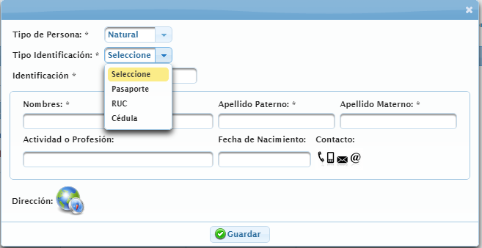

1. Completar todos los campos que tienen "*" ya que son campos obligatorios, los campos que no cuentan con "*" no son obligatorios.

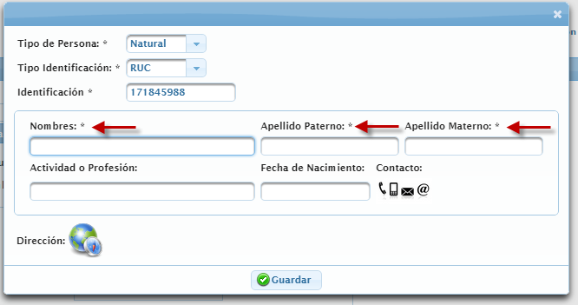

## Ingreso de direcciones tenemos clic sobre el icono de direcciones



Se desplegara la siguiente pantalla.

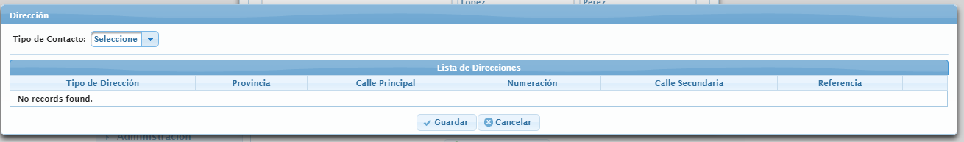

1. En el campo tipo de contacto existen tres opciones para registrar direcciones se debe completar por lo menos una de las opciones seleccionadas.

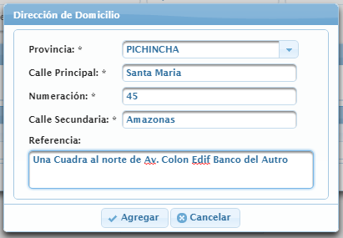

De igual manera completar los campos marcados con "*", son obligatorios el no completar estos campos generaran errores.

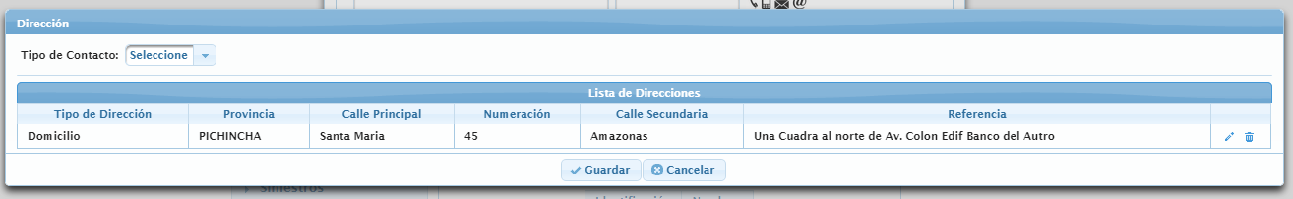

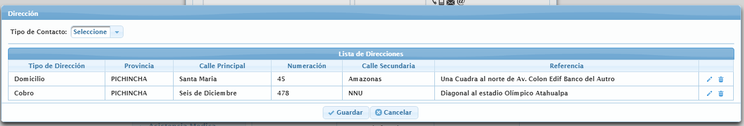

### Información Adicional cliente.



Se desplegara la siguiente pantalla, dar click sobre el icono Nuevo

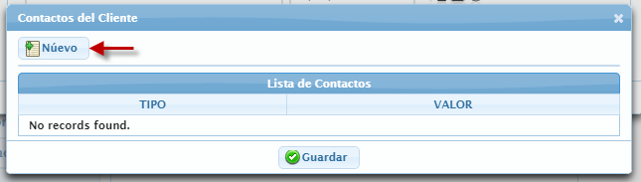

Se desplegara a siguiente pantalla.

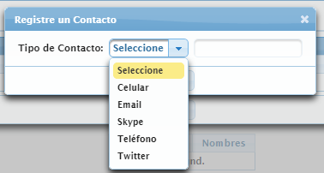

Ingresamos la información solicitada.

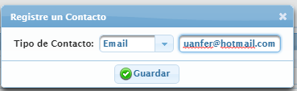

Una vez ingresado todo lo solicitado podemos consultar en la pantalla principal el cliente.

